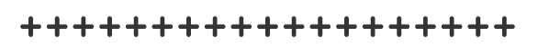

令和８年度中間報告会参加連絡票
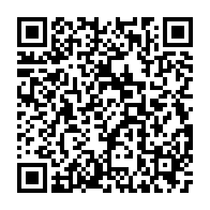
７月２４日（金）までにメールまたはFAX、郵送でご返信ください。
参加についてはGoogleフォームでもお申込みを受付けます →

団体名
出席される方

※参加予定の箇所に○を付けてください。
団体の会員であればどなたが参加されても結構ですので、①～④の中から必ずどこかの
日程にご参加ください。

出席される会場
  （ ） | ①8/ 1（土）【岩国会場】いわくに交流テラスMiraido
  （ ） | ②8/ 8（土）【下関会場】下関市生涯学習プラザ
  （ ） | ③8/22（土）【オンライン】※先着１０人限定
  （ ） | ④8/29（土）【防府会場】防府市地域協働支援センター
担当者  ご連絡先 | 〔氏名〕  〔連絡先〕※当日連絡のつく電話番号



【送付・お問合せ先】
〠753-0021
山口市桜畠３丁目２－１山口県宮野庁舎２階
TEL ０８３－９２９－３６００
FAX ０８３－９２４－９０９６
メール info@y-kirameki.or.jp

